7/21/2022

Abdo Gamal Ahmed

no campany

Git and github

Source control



Table of Contents

o- type of work in this slide 2

1-add future in vs 2

2-confige vs with git : 2

3-tream exploler : 2

4-first thing after ceate project ? 3

5- create git repo in vs gui ? 3

5.1 git ignore : 3

6-branches : 4

7-how to know file changed ? 5

8- how to show history mean show commit : 7

9-create branch : 8

9- marge branch : 9

9-Compare changes : 10

# o- type of work in this slide

all work is locally in this slide

# 1-add future in vs

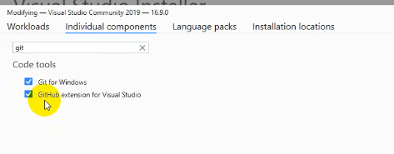

# 2-confige vs with git :

Vs 2022 مش هتحتاج تعمل حاجة

اما ف ال vs 2019

هتروح ل tool 🡪 option🡪preview وتختار كل حاجة ليها علاقه ب ال git .

# 3-tream exploler :

خليك فاكر التاب دى عشان دى فيها معظم الحجات الى هتخلينا نتعامل مع github .

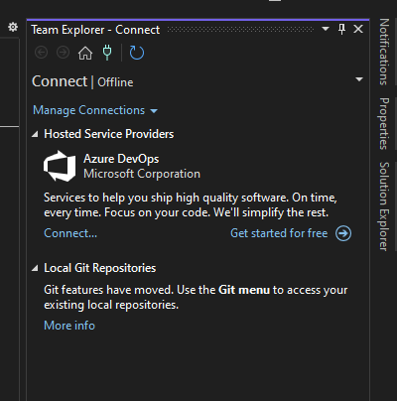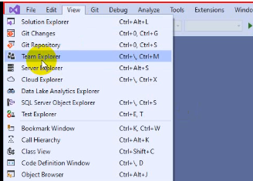

بس كدة يمعلم كل الى فاضل انك تعرف تتعامل مع ال vs GUI :

# 4-first thing after ceate project ?

اول حاحة مفروض تفكر فيها انك تعمل repo . عشان يبقا المشوع بتاعك under montering of git .

# 5- create git repo in vs gui ?

دى اول حاجة هتعمله ف هيفتح معاك الاسكرين الى بعدها .

وهيقلك هتشتغل local الاول ولا عندك remote repo ؟

خلينا نبداء لو عندى local بس .

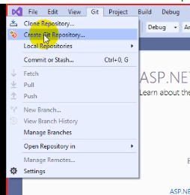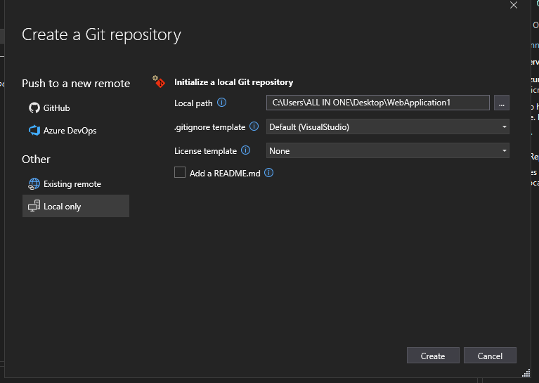

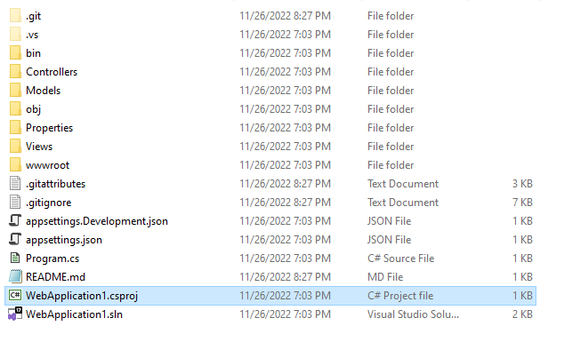

ولو حابب تتاكد ان git اشتغل : روح ادخل على الملف المشورع هتلاقى كلمه

Git

Ighnore

Attribute مش مهم ناو .

## 5.1 git ignore :

دة ملف بيكون فيه الحجات الى لما اعمل مثلا clone مفروض اتجنبها والحجات دى زى

ال refrance او بمعنا تانى اى حاجة جوة ملف ال bin عشان دى بتختلف من جهاز للتانى ف لو علمت clone والحجات دى اتغيرت عندك هتلاقى المشورع مش شغال يصحبى للاسف .

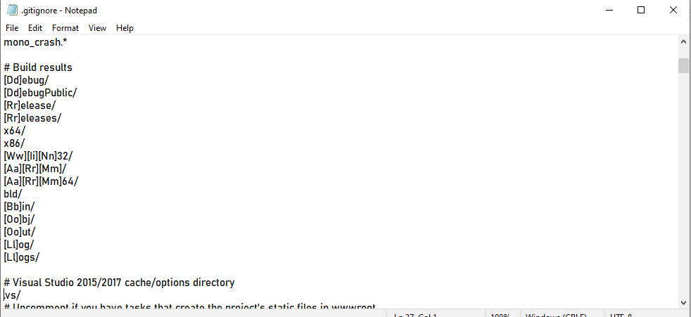ف لو فتحت الملف الى اسمه gitignore هتلاقيه كتبلك شويه حاجة هو لو حدة كتر خيرة يعنى والله .

الحجات دى من ضمنهم refrance . ف خلى

بالك بقا يمعلم وانت شغال من غير ال vs GUI

ضبف الحجات دى عندك عشان متاثرش على

مشورع حد يصحبى .

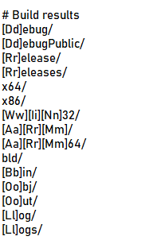ف ممكن تزود على الحجات دى لو حابب

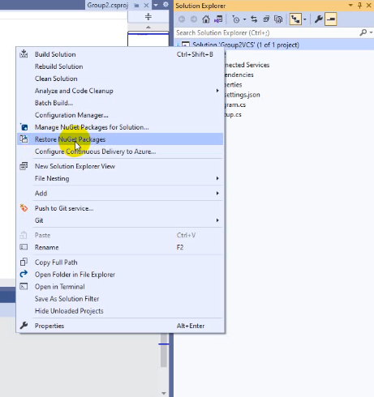طيب انت لما تعمل clone للمشروع هتلاقى ف refrance ناقصه ف هتعمل ايه ؟ بكل بسطاه هتعمل restore .

# 6-branches :

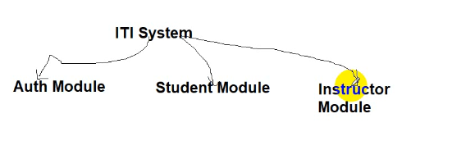طلعا دة شرحه قبل كدة ف هقول كام ملحوظه بس وهنشوف نعمله ازاى ب ال vs gui .

ال branch دة الى مخزن فيه الكود الى اشتغلنا فيه . وبكون عندى ف الاول خااالص one branch اسمه master .

وايه لزمه ال branch هقول كام حاجة بس :

1. لو المدير بتاعك كان عاوز كل الشغل الى اتعمل ف ال othu modul واحنا كنا شغلين ف ال master بس ؟ ف هيكون صعب خاالص ان اطلع ال شغل الى اتعمل على ال outh عشام كل الشغل داخل ف بعضه . وكمان مش هقدر اخد ال source كود بتاع الجزء دة بس .
2. طيب افرض ان خلصنا ال othu و خلصنا الstudent وشغلين ف moduel اسمه instractor

ف لقينا ان فيه علاقه بين ال auth وinstructor ف محتاجين نعمل roll back نرجع شويه لوره يعنى .

وطبعا الحاله دى لو كنا شغلين ف branch واحد بس. ف فى الحاله دى عشان ترجع شويه هضيع حجات من ال student moduel مع ان مش عاوز اعدل على حاجةف ال student

1. اليتم غالبا بيكون مكون من افراد كتير . ممكن حوالى 30 شخص . ف لما كل الناس دى تشتغل على master ؟ الدنيا هتبقا سلطه خااالص

طيب الحل ؟ ال branchs

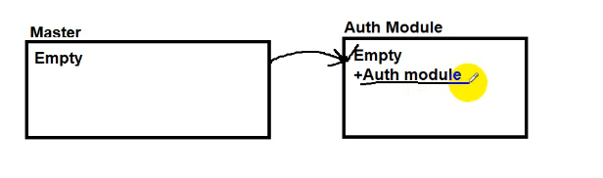بعد معمل ال creation لل repo زى معملت من شويه ف هعمل :

1-هشوف هشتغل على انهى moduel وعمل بيه branch يصحبى .

2- فرضا هنشتغل على ال auth ف هناخد الشغل الى على ال master

ونضيفه على ال auth قبل منبداء شغل ف الauth .

3-وبعد مخلص هعمل marge يعنى هضيف الشغل الى ف ال auth لل master وهكذا

1. ولما ابداء ف branch بعد ال auth مثلا زى ال student هاخد الشغل الى بقى ف ال master الى هو ال auth واضيفه على

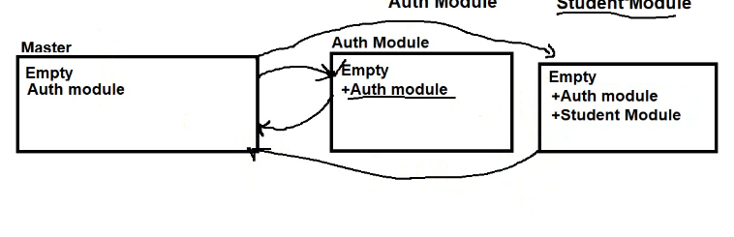Branch الى هبداء فيه .

# 7-how to know file changed ?

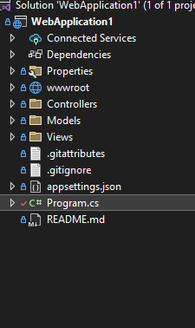

لما تعدل ف ملف هتلاقى العلامه الحمرة دى ظهرت .

طيب لو عاوز اعرض التعديلات الى حصلت بالضبط اعمل ايه ؟

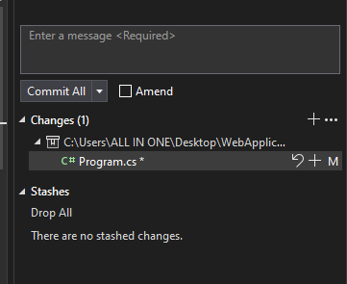هدوس على git changes هيظهر عندى الشكل دة .

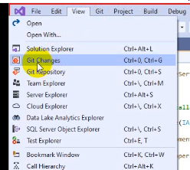

طيب لو دست على اسم املف ايه الى هيحصل ؟ حاجة عظمه والله تابع يصحبى

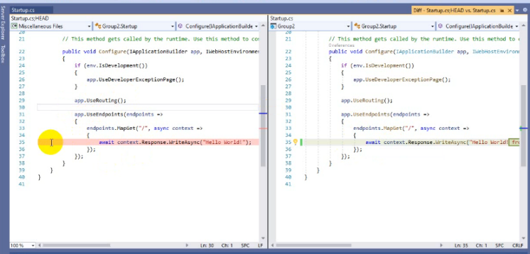

هيقسملك الشاشه نصين ويقلك السطر الى حصل فيه التعديل :

وعلى فكرة هو كدة اكنه عمل git add . ف مفروض بعد كده نعمل ايه ؟؟؟

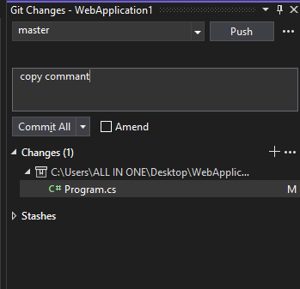طيب هعمل commit ازاى بسطيه والله . فاكر لما قلتك انت هدوس على git changes هيظهرك كل الملفات الى حصل فيها تغير ؟ اه نفس المكان هتلاقى كلمه commit all وف مكان تكبت فيه massage .

كدة احنا عرفنا نعمل من خلال ال vs gui

Git add

Git commit

# 8- how to show history mean show commit :

هتقف على اى ملف او class وتختار hstory

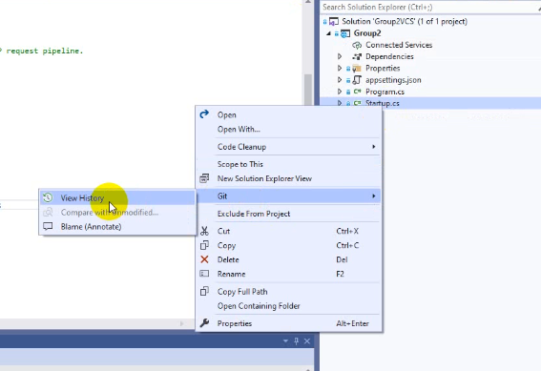

وهتلاحظ ان ظهرك الاسم الى عمل الcommit وال id والتاريح وكمان اخر حاجة واقف عليها ال branch pointer واهم حاجة ال massage الى بتكتبها .

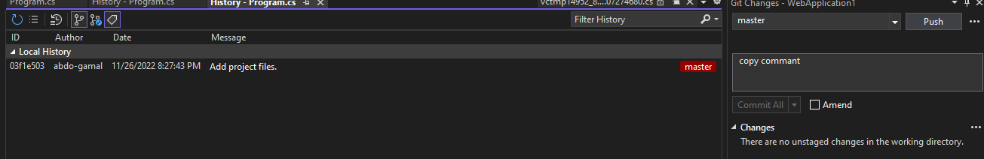

و حاجة مهمه خااالص يسطا والله .لو حابب تعرف ايه التعديل الى حصل بعد وقبل ال commit : دة هتعرفه وانت واقف ف ال history

هدوس على ال commit ف هيدخل للكود لما عملت ال commit مثلا اسمه x ولو اخترت الcommit الى قبل ال x هيعرفك ايه الى انت تفضه . عشان انت كدة شوفت الكود بعد وقبل ال commit . بس ملحوظه مش هيظهلك الفرق بلون مختلف او حاجة انت هتقارن بعنيك

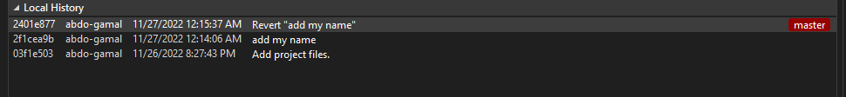

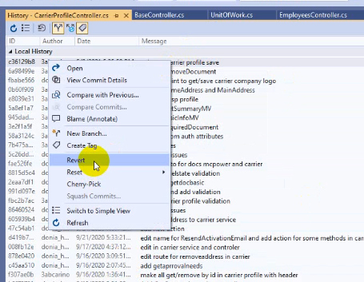وممكن تعمل revert للcommit بروض او reset من نفس المكان ال history .

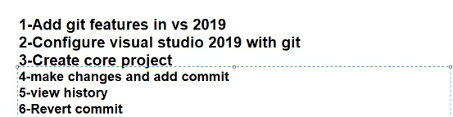

دة الى عملناه لحاد لاان

# 9-create branch :

ف اكتر من طريقه لعمل branch الاسكرين دول بيوضحه الموضع

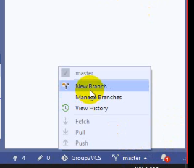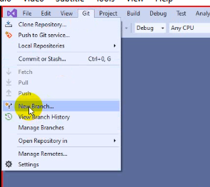

ملحوظه لما تعمل تعديل ف ال branch الجديد هتلاقيه برضو ف ال master "مش فاهم السبب " لحاد متعمل commit للتغير الى عملته ف ال branch الجديد .

# 9- marge branch :

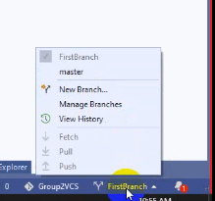

هتختار كلمه mange branch

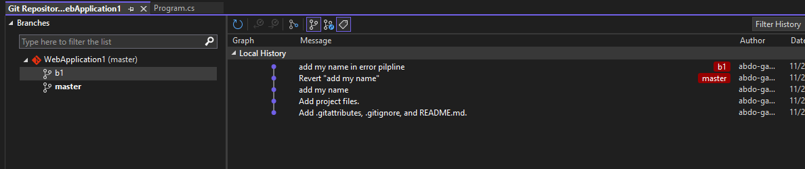ف هتظهرك الاسكرين دى خلى بالك لازم لازم تقف على branch غير الى هتدمجه : يعنى مثلا لو هدمج branch اسمه b1 ف روح اقف على اى branch غير ال b1 .

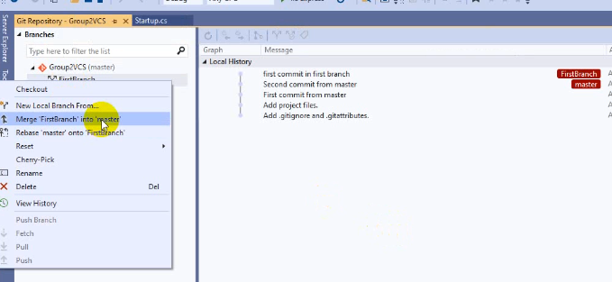بعد كدة دوس right clk على الb1 عشان ال b1 دة الى عاوز تحطه ف ال master .

وهتختار marge branchName into master

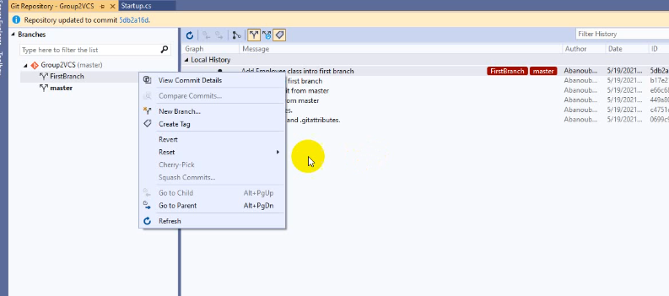

واوعى تنسه ان وانا بعمل marge هيظهر ال commit

ف اقدر اعمل revert عادى .

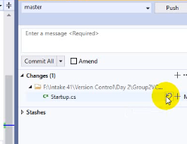ينفع اعمل undochnge قبل معمل الcommit . الى هو علامه التراجع ف الاسكرين دة.

ينفع اعمل commit لحاجة معينه مش كل التعديلات : يعنى بدال مدوس على كلمه commit all هشوف الملف الى عاوز اعدله وادوس على علامه ال + الى قدامه .

# 9-Compare changes :

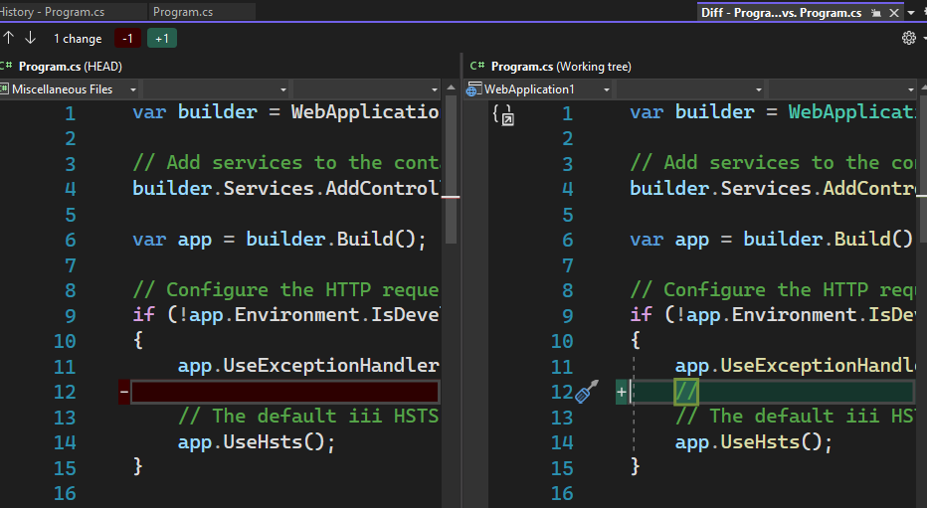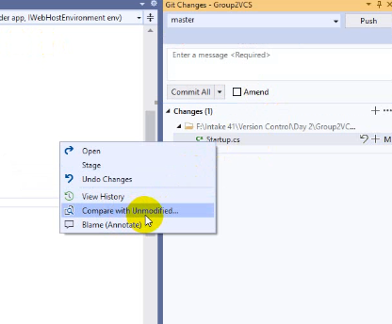دى طريقه تانى عشان تعرف ايه الى حصل ف الكود من تغيرات .

# 9- delate branch :

هتروح mange branch ف هيظهرك كل الbranchs الى عندك .

هتشوف انهىbranch الى عاوز تحزفه . ودوس right clk وتختار delate branch

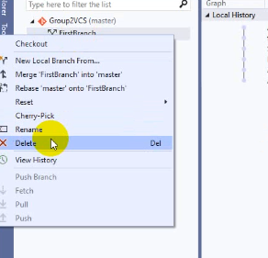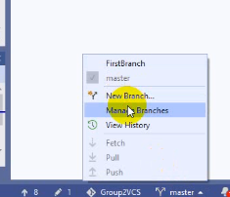

طيب ينفع تجزف ال master : يعم متهزرش مينفعش اكيد . عشان انت اصلا معملتهوش

ولما تحزف branch الكود مش هيتاثر عشان انت مفروض قبل متحزف بتعمل marge الاول .